
ÍCONES DA ASSEMBLEIA
Orientações para a vivência

51

Reflexões:
O que as crianças pensam sobre a assembleia? O que elas conhecem sobre identidade e grupo? De que forma a assembleia pode fortalecer a identidade do grupo? Que símbolos podem representar os acordos do Grupo?
A assembleia é um momento importante para o grupo, onde são feitos os acordos e planejamentos para o dia a dia e /ou semana.
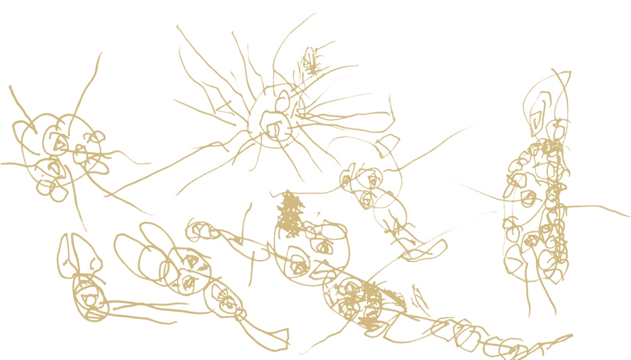
Consigna:
Vamos criar uma mandala com os acordos nosso Grupo na assembleia e disponibilizar para que todos tenham acesso?
Orientações:
Converse com as crianças debata sobre os acordos construídos na assembleia: o que é bacana fazer, o que não é bacana fazer, quais são as tarefas do cotidiano que as crianças ajudam diariamente, regras de convivência e para utilizar os jogos, por exemplo, etc.
Sugestões
- Peça que as crianças representem graficamente o Grupo na assembleia. Se for necessário, disponibilize uma fotografia do Grupo em assembleia. Utilize o material impresso: ÍCONES DA ASSEMBLEIA – PARTE 1.
- Encoraje as crianças a desenhar também os acordos do grupo firmados na assembleia. Contribua com cada criança escrevendo quais são os acordos representados no desenho. Utilize o material impresso: ÍCONES DA ASSEMBLEIA – PARTE 2.
- Escolha desenhos para que sirvam de símbolos para cada acordo. Converse com as crianças e definam uma estratégia para escolher um desenho para cada acordo, caso mais de uma criança desenhe o mesmo acordo.
- Crie junto com as crianças uma mandala com os acordos e símbolos criados pelo Grupo.

ÍCONES DA ASSEMBLEIA – PARTE 1
Representação gráfica do Grupo na Assembleia.

Nome: Data:

ÍCONES DA ASSEMBLEIA – PARTE 2
Símbolos dos acordos do Grupo.
Acordo:

Nome: Data:

